|  |  |  |  |  |
| --- | --- | --- | --- | --- |
| UNIVERSIDAD TECNOLÓGICA DE EL SALVADOR **FACULTAD DE INFORMATICA Y CIENCIAS APLICADAS** ESCUELA DE INFORMÁTICA | | | | |
| ASIGNATURA: Organización de las computadoras PROFESOR : Ing. Mario Valdez  INSTRUCTORES:  EVALUACIÓN **: 30% de la segunda evaluación** | SECCIÓN **03** | CICLO **01/2023** | AULA | NOTA OBTENIDA |
| ALUMNO: Brandon Alexander Castro Contreras | | | CARNET: 25-0502-2021  FECHA:15-03-2023 | |
| La presente guía tiene como objetivo repasar operaciones básicas en binarios y representación de funciones lógicas. | | | | |

Resolver las siguientes operaciones indicadas, a continuación: 6.0 pts

Nota: Convertir aquellos números que no están en binario a binario y después operar.

SUMA.

1. 1000101+1001001+5010+1110001

RESTA.

1. 111010 – 111101

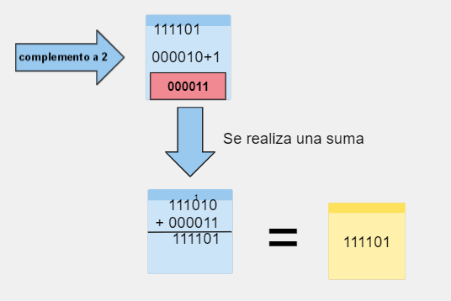

1. 110001001 – 11101100

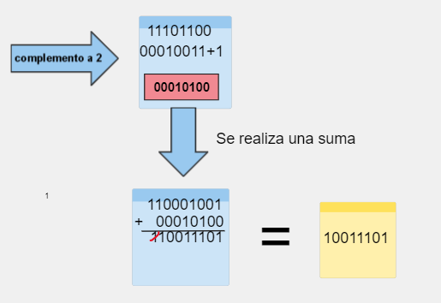

MULTIPLICACIÓN.

1. 10101*11001

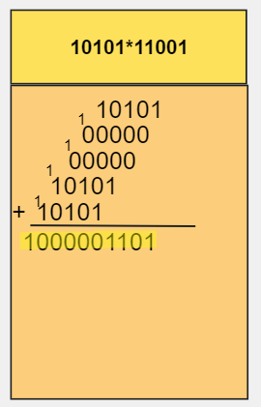

DIVISIÓN.

1. 111010011/11010

RESOLVER:

1) (1111110 + (AB4-1111011000) + 378)/30

**PARTE II** **Compuertas Lógicas, obtener la función de salida de los siguientes circuitos: 4.0 pts**

